📊 Gráfica: Variabilidad hidrológica histórica (1650–2000)
(Precipitación enero–junio)
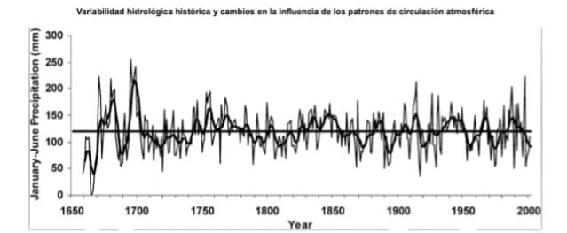

a. ¿Cuáles son las variables que aparecen en el eje X y en el eje Y de la gráfica?
- Eje X: Año (Year)
- Eje Y: Precipitación de enero a junio (January–June Precipitation)

b. ¿En qué unidades están representadas estas variables?
- Año: No tiene unidades (variable temporal)
- Precipitación: Milímetros (mm)

c. Determina el dominio y rango.
- Dominio (valores del eje X): 1650 a 2000
- Rango (valores del eje Y): Aproximadamente 0 a 300 mm

d. En la gráfica se observa una línea recta. Identifica el tipo de función que es y da la función f(x) que le corresponde. ¿Según tu análisis a qué puede hacer referencia esta recta?
- Tipo de función: Lineal
- Ecuación aproximada: f(x) ≈ 150 (Es casi horizontal, pendiente cercana a 0)
- Interpretación: Representa la línea de tendencia o promedio general de la precipitación a lo largo del tiempo.

e. Especifica en qué años se presentó posiblemente:
- Una sequía (valores muy bajos de precipitación)
- 1685
- 1720
- 1810
- 1900
- 1950

- Inundaciones (valores muy altos de precipitación)
- 1700
- 1750
- 1875
- 1995–2000

🌧️ Parte superior: Variabilidad hidrológica histórica

1. ¿Qué tipo de gráfico se presenta en la imagen?
Es un gráfico de líneas que muestra la variabilidad hidrológica a lo largo del tiempo.

2. ¿Qué información nos proporciona?
Nos permite observar cómo ha cambiado la variabilidad hidrológica entre los años 1700 y 2000, y cómo se relaciona con los patrones de circulación atmosférica.

3. ¿Qué variable se representa en el eje X y en el eje Y del gráfico?
- Eje X: Años (desde 1700 hasta 2000)
- Eje Y: Índice de variabilidad hidrológica (probablemente en unidades normalizadas)

4. ¿Qué tipo de relación existe entre las variables representadas en el gráfico?
Es una relación temporal que muestra fluctuaciones en la variabilidad hidrológica, posiblemente influenciada por cambios en la circulación atmosférica.

5. Identifica los periodos de mayor y menor variabilidad hidrológica.
- Mayor variabilidad: Alrededor de 1800 y finales del siglo XX
- Menor variabilidad: Entre 1900 y 1950

6. ¿Qué influencia tienen los patrones de circulación atmosférica en la variabilidad hidrológica?
Los patrones de circulación atmosférica, como El Niño o la Oscilación del Atlántico Norte, pueden intensificar o reducir la variabilidad hidrológica al modificar la distribución de lluvias y sequías en distintas regiones.

🌡️ Parte inferior: Temperatura del planeta Tierra

1. ¿Qué tipo de gráfico se observa en la imagen?
Es un gráfico de líneas que representa la evolución de la temperatura global desde el año 1000 hasta el 2000.

2. ¿Qué información nos proporciona?
Muestra los cambios de temperatura a lo largo de un milenio, destacando eventos climáticos como el Período Cálido Medieval (MWP), la Pequeña Edad de Hielo (LIA) y el calentamiento moderno.

3. ¿Qué variable se representa en el eje X y en el eje Y del gráfico?
- Eje X: Años (1000–2000)
- Eje Y: Temperatura media global (probablemente en grados Celsius o desviación respecto a la media)

4. ¿Qué tipo de relación existe entre las variables representadas en el gráfico?
Es una relación temporal que muestra tendencias de enfriamiento y calentamiento global a lo largo de los siglos.

5. ¿Qué conclusiones se pueden obtener del gráfico?
- La temperatura ha fluctuado naturalmente durante siglos.
- El calentamiento moderno desde el siglo XX es más abrupto y sostenido que los eventos anteriores.
- Esto sugiere una influencia antropogénica (humana) en el cambio climático reciente.

